Министерство науки и высшего образования Российской Федерации

Санкт-Петербургский политехнический университет Петра Великого

Высшая школа киберфизических систем и управления

**ОТЧЕТ**

**по лабораторной работе № 3**

1. **по предмету**
2. **«Базы данных»**
3. Выполнил студент гр. 3530902/90201 Непушкин С. А.
4. Проверил: Нестеров С. А.
5. Санкт-Петербург
6. 2022

**Database Foundations 2-1: Реляционные базы данных**

**Упражнение 1**: Анализ функций реляционной базы данных

1. Определите возможные таблицы и связанные поля, опираясь на предложенный сценарий. Book.com — интернет-магазин, где покупатели могут посмотреть каталог и выбрать интересующие их товары.

a. У каждой книги есть название, номер ISBN, год издания и цена. В базе также хранятся сведения об авторах и издателях книг.

*Таблица* ***-*** *Books.*

*Поля:**BookID, Name, Author, ISBN, Publisher, BookYear.*

b. Сведения об авторах включают в себя имя, адрес и ссылку на главную страницу сайта.

*Таблица -**Authors.*

*Поля: AuthorID, Name, Address, HomepageLink.*

c. Сведения об издателях включают в себя имя, адрес, номер телефона и ссылку на главную страницу сайта.

*Таблица -**Publishers.*

*Поля:* *PublisherID, Name, Address, Phone, WebsiteLink.*

d. В базу внесены данные нескольких складов, включая код, адрес и номер телефона.

*Таблица –**Warehouse (склад).*

*Поля:* *WarehouseID, Address, Phone.*

e. На складе хранится некоторое количество книг. Одна и та же книга может храниться на нескольких складах.

*Таблица –**WarehouseStorage**(хранилище склада).*

*Поля:* *BookID, WarehouseID, AvailableNumber.*

f. В базе данных регистрируется число экземпляров книги, хранящихся на различных складах.

*Таблица –**BooksNumber.*

*Поля:* *BookID, AvailableNumber, WarehouseID.*

g. Книжный магазин хранит данные покупателей: имя, адрес, адрес электронной почты и номер телефона.

*Таблица –**Customers.*

*Поля:* *CustomerID, Name, Address, EmailID, phone.*

h. У покупателя имеется несколько корзин. Корзине присваивается идентификатор Shopping_Cart_ID, и она содержит несколько книг.

*Таблица –**ShoppingCarts.*

*Поля:* *ShoppingCartID, CustomerID, BooksQuantity.*

i. Некоторые корзины могут содержать несколько экземпляров одной и той же книги. В базе данных регистрируется число экземпляров каждой книги, находящихся в любой корзине.

*Таблица – Shopping_Carts_Products.*

*Поля: ShoppingCartID, CustomerID, BookID, BookQuantity.*

j. На данном этапе для выполнения транзакции требуется дополнительная информация. Как правило, покупателю нужно указать или выбрать платежный адрес, адрес доставки, способ доставки и платежные данные, например номер кредитной карты. После размещения заказа покупатель получает уведомление по электронной почте.

*Таблица – Transaction.*

*Поля:* *TransactionID, CustomerID, CartID, BillingAddress, ShoppingAddress, ShippingOption, CreditCardNumber.*

**Упражнение 2**: Компания ABC Ltd планирует компьютеризировать свою систему продаж и управления запасами. Проведенный анализ целесообразности показал, что этой компании настоятельно рекомендуется внедрить реляционную базу данных. Система продаж и управления запасами ABC функционирует следующим образом:

a. Покупатели отправляют заказы на приобретение товаров. Каждый заказ может содержать несколько запросов на различное количество одного или нескольких товаров из ассортимента ABC. ABC ведет складской учет. Складская ведомость содержит информацию о каждом товаре: описание, сведения о предпочтительном поставщике, количество единиц товара в наличии, возможность повторного заказа и прочие данные.

b. Получив заказ от покупателя, ABC доставляет имеющиеся в наличии товары и создает счет на отправленные покупателю товары. Товары, которых нет в наличии, помещаются в список отложенных заказов и, как правило, повторно заказываются у предпочтительного поставщика. В некоторых случаях товары заказываются у других поставщиков.

c. Получив счета от компании ABC, покупатели осуществляют оплату. При этом покупатель может оплатить один счет, некоторые позиции счета или несколько счетов (полностью или частично).

d. Определите таблицы и связанные поля, опираясь на предложенный сценарий.

**Решение:**

• Таблица - **Заказ**. Поля: OrderID, CustomerID.

• Таблица - **Список заказа**. Поля: OrderID, ProductID, Number.

• Таблица - **Склад**. Поля: WarehouseID, Address, Phone.

• Таблица - **Складская продукция**. Поля: WarehouseID, ProductID, ProductNumber.

• Таблица - **Продукты**. Поля: ProductID, Provider, Description.

• Таблица - **Счета**. Поля: Bill_ID, CustomerID, BillingAddress, ShoppingAddress

• Таблица - **Комплекс счетов**. Поля: Bill_ID, ProductID, Number.

• Таблица - **Оплата**. Поля: Bill_ID, TransactionID, TransferAmount

**2-2: Концептуальные и физические модели данных**

**Упражнение 1**: . Концептуальные и физические модели

**Задание 1**: Назовите пять причин для создания концептуальной модели данных.

**Решение:**

• описывает информацию, которая нужна заказчику.

• способствует обсуждению.

• предотвращает ошибки и недопонимания.

• формирует идеальную ситуационную документацию.

• формирует прочную основу для проектирования физической модели данных.

**Задание 2:** Приведите два примера концептуальных и физических моделей:

Концептуальная модель:

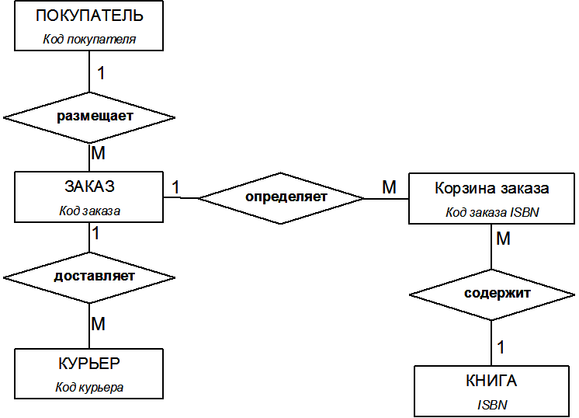

Физическая модель:

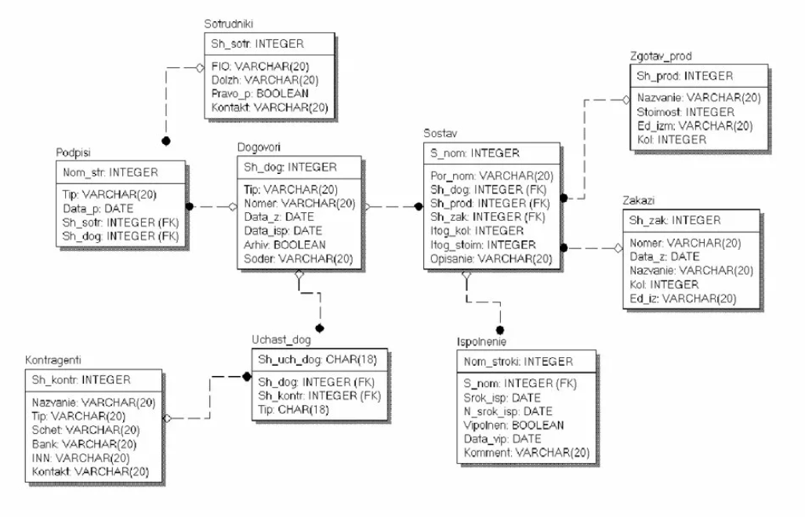

**Oracle Baseball League Store Database**

**Определение объектов (Р2У3, задача 1)**

**Описание**:

У вас небольшая консалтинговая компания, специализирующаяся на разработке баз данных. Вы получили контракт на разработку модели данных для системы управления базой данных небольшого розничного магазина под названием Oracle Baseball League (OBL).

Магазин Oracle Baseball League обслуживает все местное население и продает экипировку для бейсбола. У магазина OBL два типа покупателей. Одна категория — это индивидуальные покупатели, приобретающие такие товары, как мячи, бутсы, перчатки, футболки, футболки с принтом и шорты. Другая категория — представители спортивных команд, приобретающие форму и экипировку для команды.

Команды и индивидуальные покупатели могут приобрести любой товар, имеющийся на складе, но команды получают скидку от цены по прейскуранту в зависимости от числа игроков. Когда покупатель размещает заказ, в базе данных регистрируются позиции этого заказа.

В штате OBL работают три продавца-консультанта, которые официально обслуживают только команды, но иногда работают и с претензиями индивидуальных клиентов.

**Задание**:

Проанализируйте текст данного сценария и определите потенциальные объекты, которые должны быть представлены в реляционной базе данных. В описании сценария объекты, как правило, являются существительными, но не каждое существительное может стать объектом. Будьте внимательны и помните, что вам необходимо определить потенциальные объекты, а не создать точный список.

**Решение**:

Объекты: Customer, Team, Item, Order, Seller, Inventory List.

**Oracle Baseball League Store Database**

**Определение атрибутов (Р2У3, задача 2)**

**Задание:**

Проанализируйте текст данного сценария и определите потенциальные атрибуты, в которых будет храниться информация о ранее определенных объектах. Как правило, атрибуты — это существительные, описывающие другие существительные (объекты).

**Решение**:

• Customer:

Full name, address, phone number, email, status, balance

• Team

Name, number of players

• Seller

Name, address, phone, email, commission rate.

• Order

Date, item purchased, number of units, price

• Item

Name, color, size, category, price

• Inventory List

Available

**Oracle Baseball League Store Database**

**Определение обязательных и необязательных атрибутов (Р2У3, задача 3)**

**Задание:**

Используя запись интервью и уже определенные объекты и атрибуты из предыдущего урока, отметьте обязательные (*) и необязательные (o) атрибуты. Помните, что в отличие от обязательных атрибутов, у которых должно быть значение, необязательные атрибуты могут быть пустыми. Проверьте, можно ли отнести эти атрибуты к категории временных. Если да, измените их на постоянный эквивалент.

**Решение:**

• Customer:

Full name(*), address(*), phone number(*), email(*), status(*), balance(o)

• Team

Name(*), number of players(*)

• Sellers

Name(*), address(*), phone(*), email(*), commission rate(o).

• Order

Date(*), item purchased(*), number of units(*), price(*)

• Item

Name(*), color(*), size(*), price(*), category(o)

• Inventory List

Available(*)

**Oracle Baseball League Store Database**

**Использование обозначения Баркера (Р2У3, задача 4)**

Используйте обозначение Баркера для отображения информации, представленной объектами и атрибутами. Чтобы было проще понять каждый элемент схемы, разместите атрибуты в логическом порядке. Все обязательные атрибуты должны находиться перед необязательными.

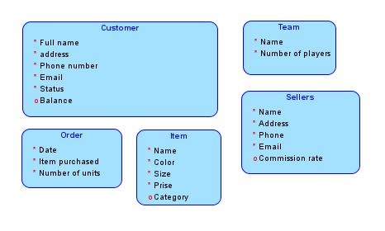

**Database Foundations 2-3: Объекты и атрибуты**

**Упражнение 1: Определите объекты и нарисуйте их, чтобы создать основу для ERD-диаграммы**

Задача:

Используя приведенную выше информацию, определите и создайте объекты для системы управления образовательным учреждением.

Решение:

Объекты: Department, course, parents information, faculty, exam, academic session, students.

**Упражнение 2: Определение и добавление атрибутов и соответствующих обозначений обязательных и необязательных атрибутов в ERD-диаграмму**

Задание:

Добавьте атрибуты и обозначения обязательности (*, °) ко всем объектам академической базы данных.

Решение:

